ỦY BAN NHÂN DÂN THÀNH PHỐ HỒ CHÍ MINH
TRƯỜNG CAO ĐẲNG LÝ TỰ TRỌNG



BỘ ĐỀ THI TRẮC NGHIỆM PHẦN INTERNET TRONG HỌC PHẦN MẠNG MÁY TÍNH VÀ INTERNET

NGÀNH : Thương mại điện tử
BẬC : Cao đẳng
CHỦ BIÊN : Nguyễn Ngọc Tuyên

Tài liệu lưu hành nội bộ
TP.HCM - Tháng 10 năm 2018

MỞ ĐẦU
“Bộ đề thi trắc nghiệm phần Internet trong học phần Mạng máy tính và Internet” được biên soạn dành cho sinh viên hệ Cao đẳng chuyên ngành Thương mại điện tử tại Khoa CNTT, Trường Cao đẳng Lý Tự Trọng. Tài liệu được biên soạn nhằm kết hợp với phần 1: Mạng máy tính (gồm 5 chương đầu) của “Bộ đề thi trắc nghiệm học phần Mạng máy tính và Quản trị mạng” do ThS. Nguyễn Văn Đôn chủ biên để tạo thành bộ đề thi trắc nghiệm đầy đủ cho học phần “Mạng máy tính và Internet” gồm 626 câu hỏi nhằm đánh giá kiến thức cũng như kỹ năng thực hành cho sinh viên. Các câu hỏi được thiết kế phù hợp với chương trình đào tạo và môi trường thực hành tại Trường Cao đẳng Lý Tự Trọng, đồng thời cập nhật và chỉnh sửa cho phù hợp với môi trường doanh nghiệp hiện nay. Tài liệu được biên soạn theo chương trình chi tiết của học phần Mạng máy tính và Internet (tổng cộng 189 câu hỏi), gồm 4 sau: chương 6, chương 7, chương 8, chương 9 thuộc phần 2: Internet của học phần. Chi tiết như sau:
Chương 6 – World Wide Web (38 câu)
Chương 7 – Truyền thông kỹ thuật số (57 câu)
Chương 8 – Công dân kỷ nguyên số (64 câu)
Chương 9 – Tìm kiếm thông tin (30 câu)
Tài liệu được biên soạn lần đầu nên không thể tránh khỏi những thiếu sót, rất mong sự đóng góp từ bạn đọc để tài liệu hoàn thiện hơn. Tác giả chân thành cảm ơn doanh nghiệp và các sinh viên đã tham gia đóng góp ý kiến trong quá trình biên soạn tài liệu. Đặc biệt cám ơn Ban Giám Hiệu, lãnh đạo Khoa CNTT và các đồng nghiệp đã quan tâm giúp đỡ tác giả hoàn thành tài liệu này.

MỤC LỤC

PHẦN 2: INTERNET

CHƯƠNG 6: WORLD WIDE WEB

- Mục tiêu chương 6
Sau khi học xong sinh viên:
- Trình bày được chức năng của những dịch vụ truyền thông trên Internet.
- Sử dụng hiệu quả các dạng truyền thông trên Internet.
- Có ý thức tự giác, tính kỷ luật cao, tinh thần trách nhiệm trong công việc

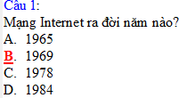
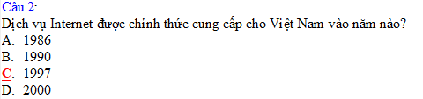
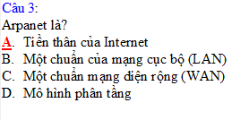
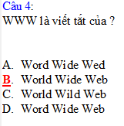
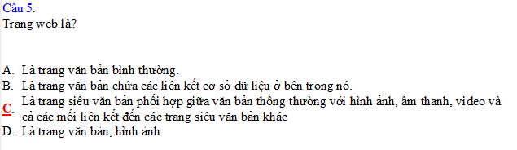
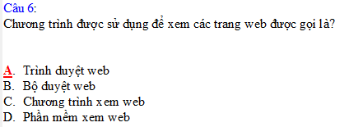
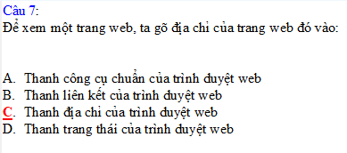
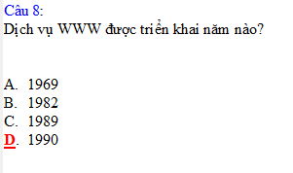
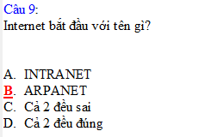
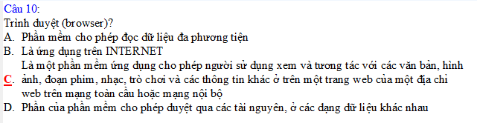
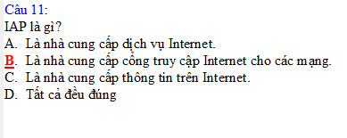
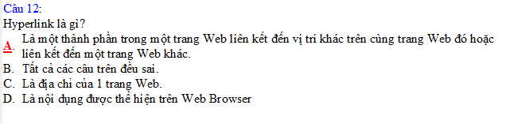
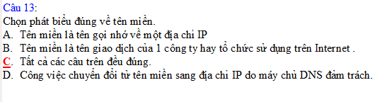
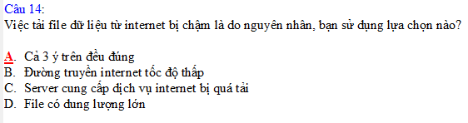
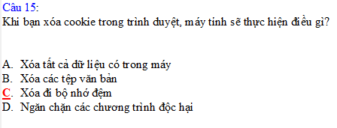
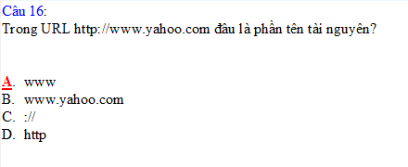
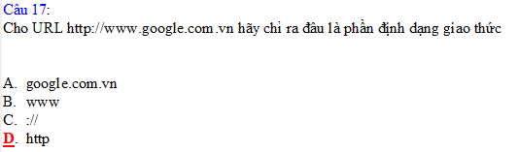
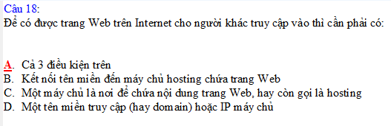
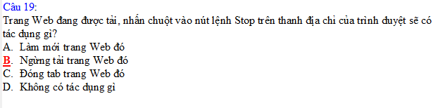
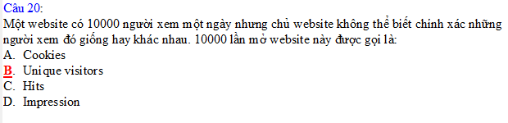
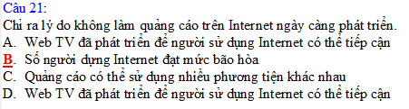
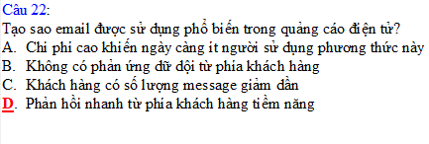
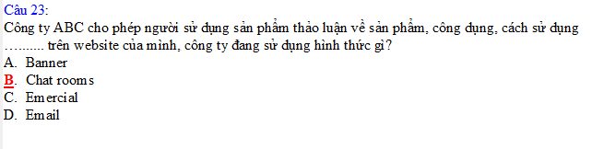
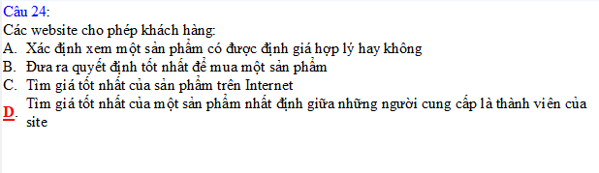
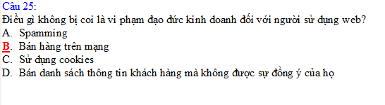
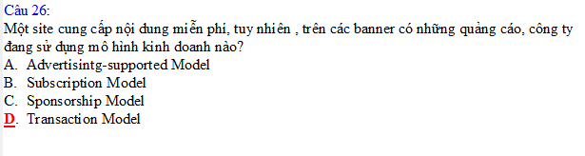
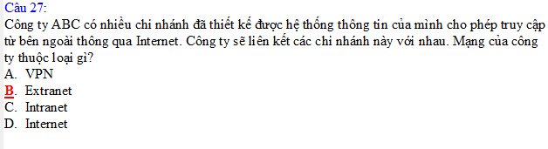
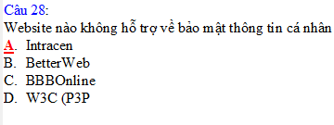
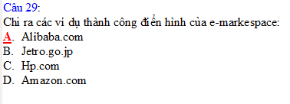
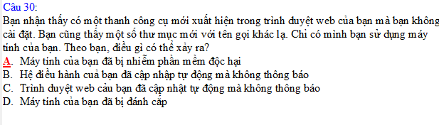
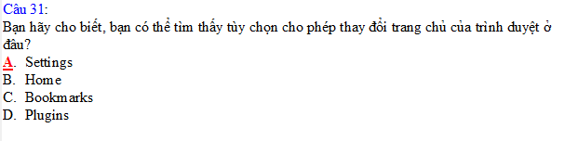
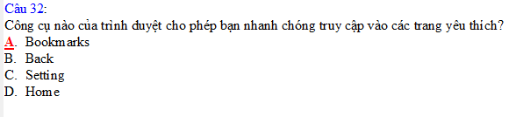
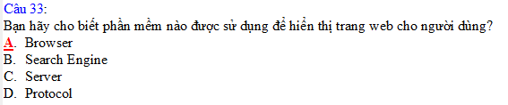
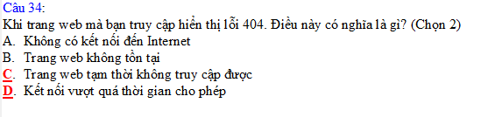
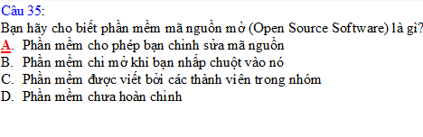
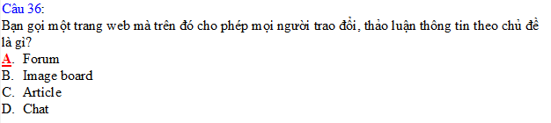
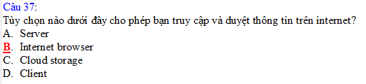
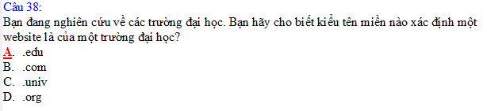

CHƯƠNG 7: TRUYỀN THÔNG KỸ THUẬT SỐ

- Mục tiêu chương 7
Sau khi học xong sinh viên:
- Trình bày được chức năng của những dịch vụ truyền thông trên Internet.
- Sử dụng hiệu quả các dạng truyền thông trên Internet.
- Có ý thức tự giác, tính kỷ luật cao, tinh thần trách nhiệm trong công việc

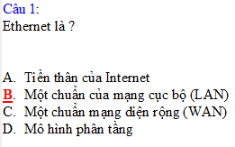
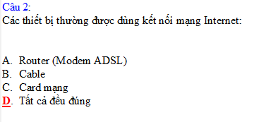
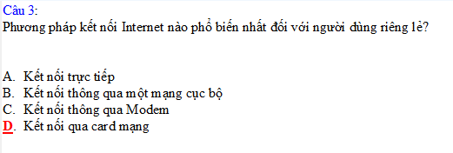
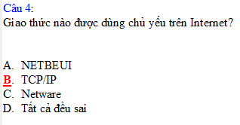
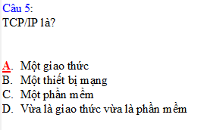
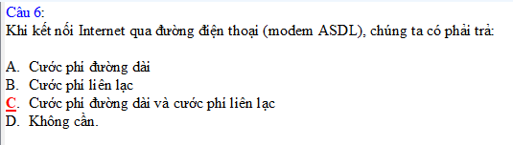
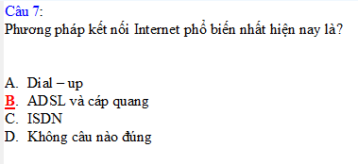
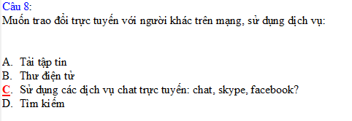
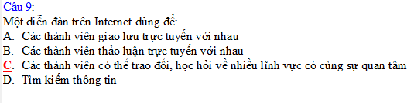
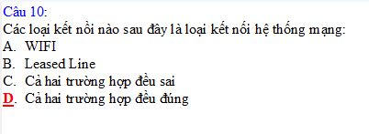
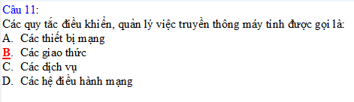
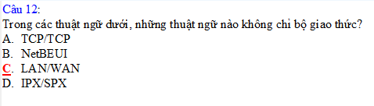
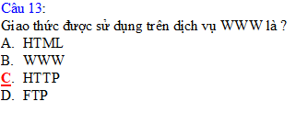
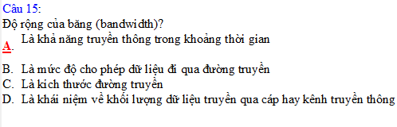
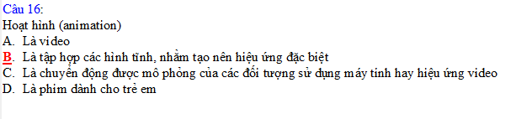
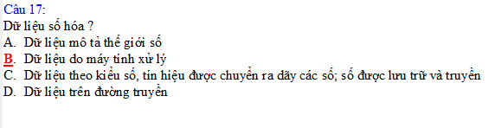
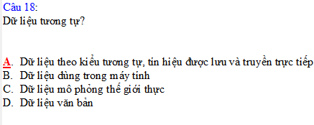
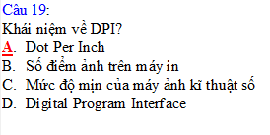
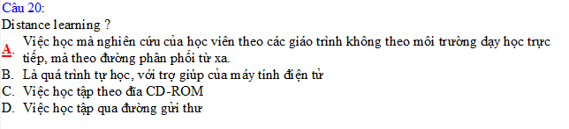
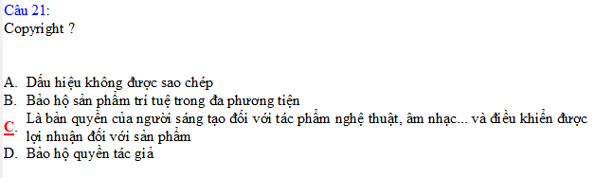
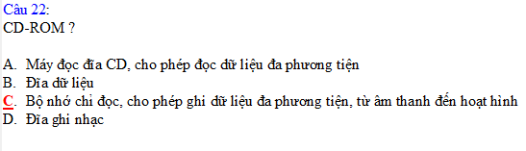
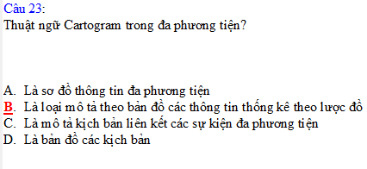
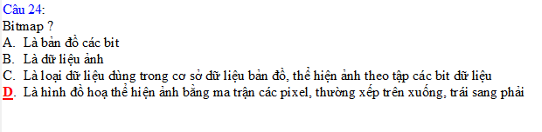
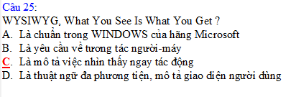
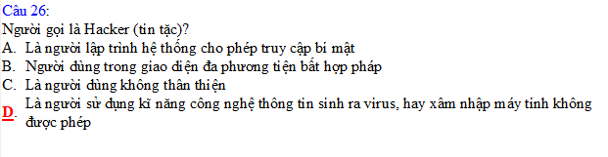
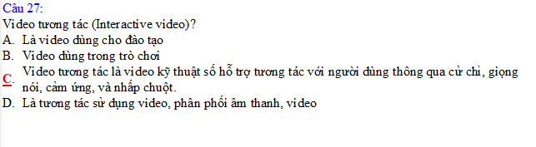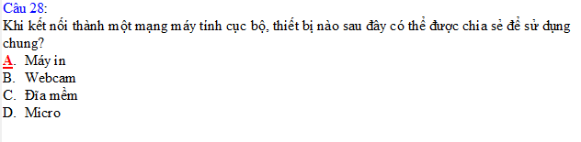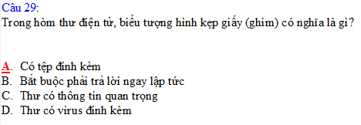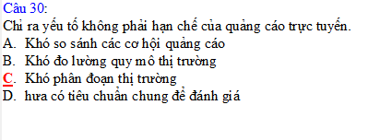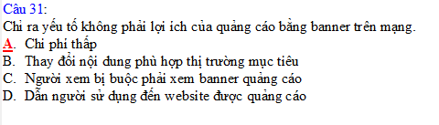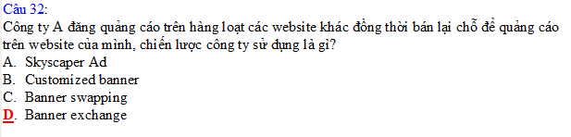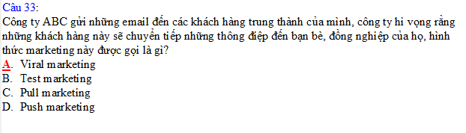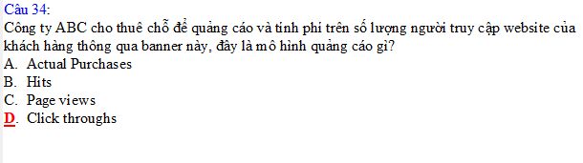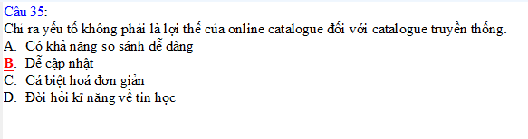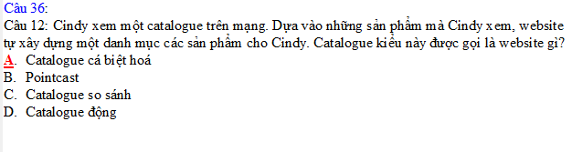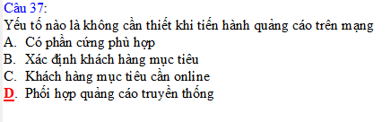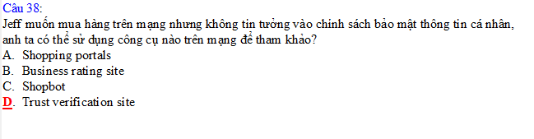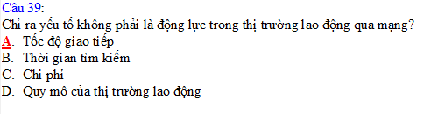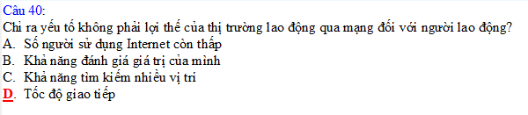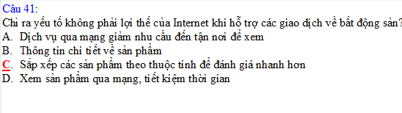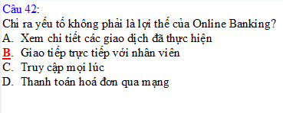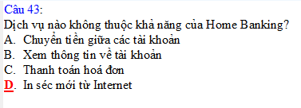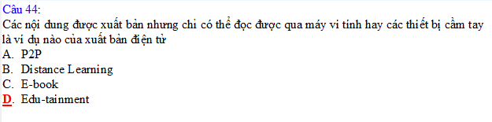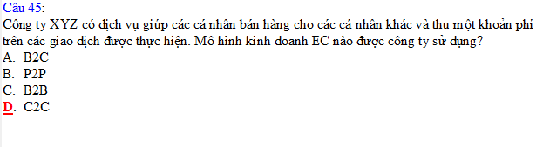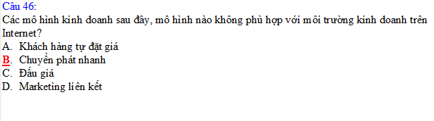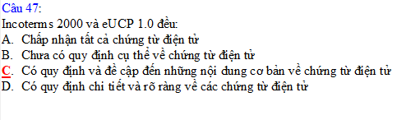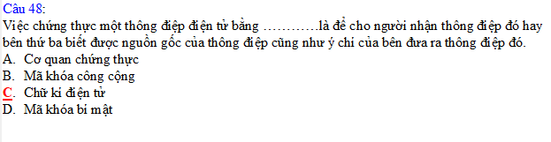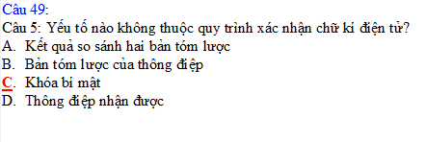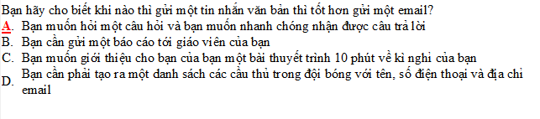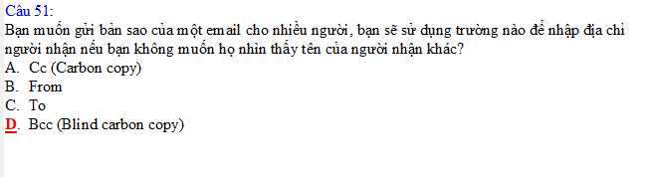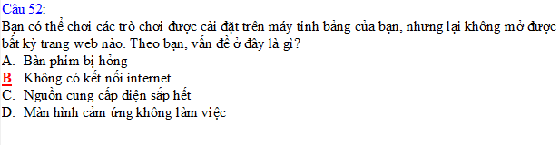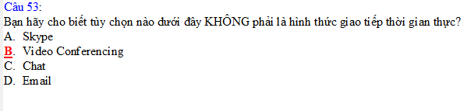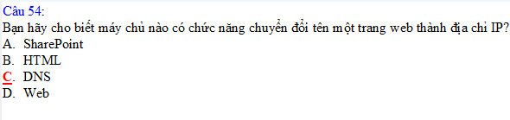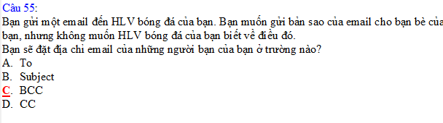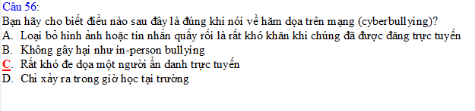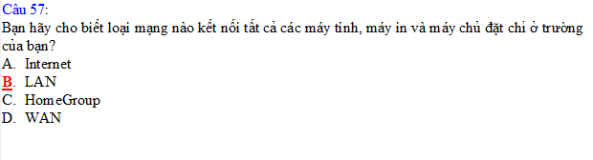

CHƯƠNG 8: CÔNG DÂN KỶ NGUYÊN SỐ

- Mục tiêu chương 8
Sau khi học xong sinh viên:
- Trình bày được phong cách và văn hoá Internet.
- Có ý thức và bảo vệ mình trên Internet.
- Có ý thức tự giác, tính kỷ luật cao, tinh thần trách nhiệm trong công việc

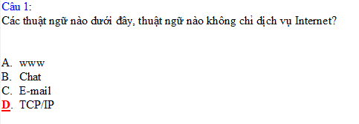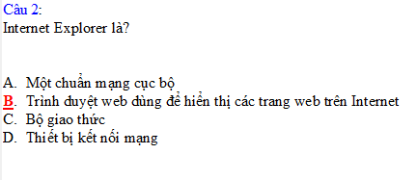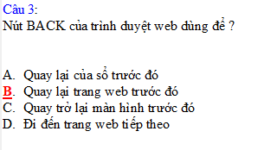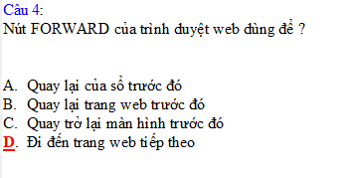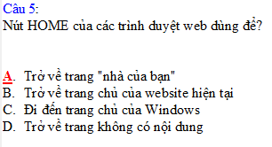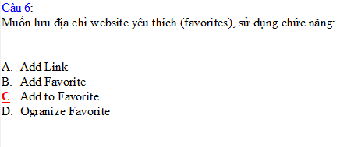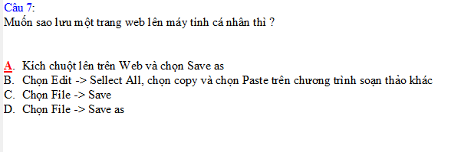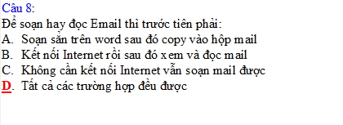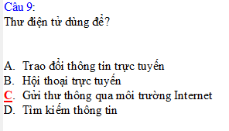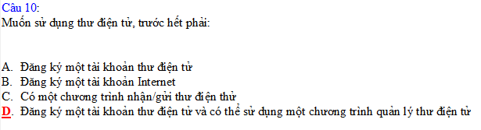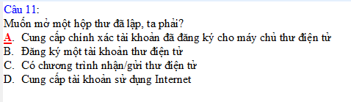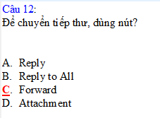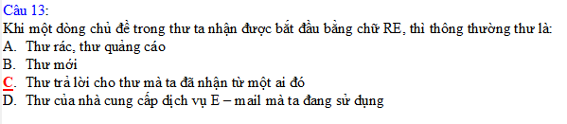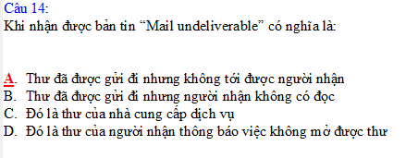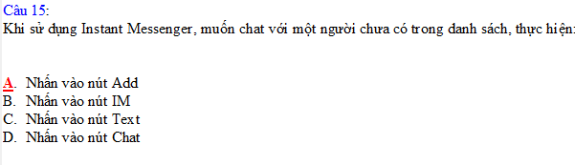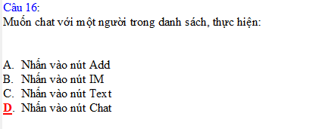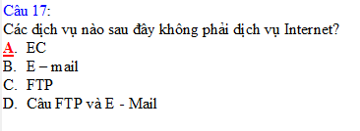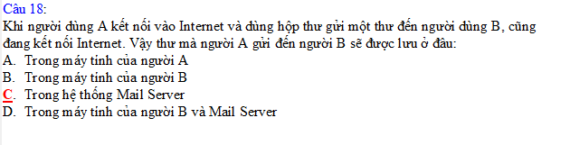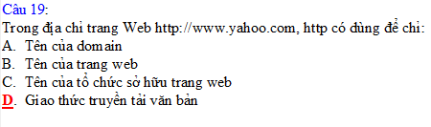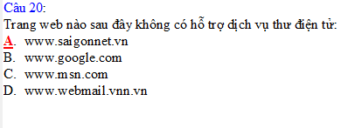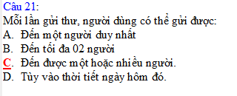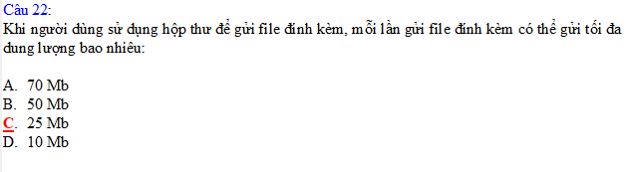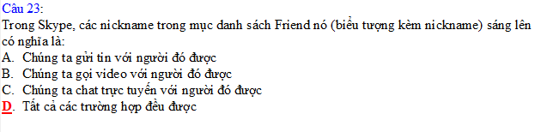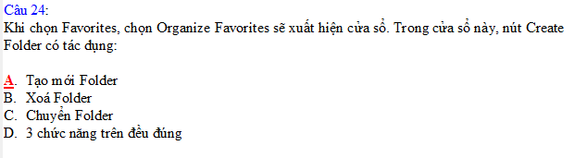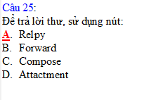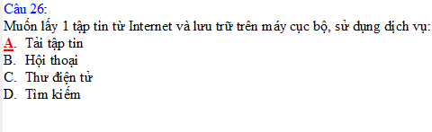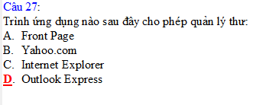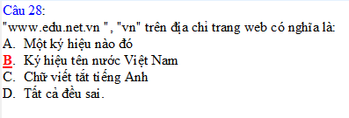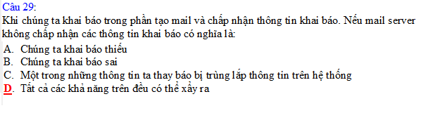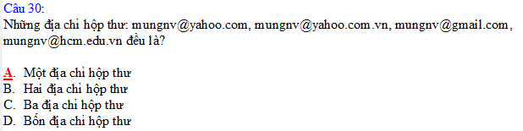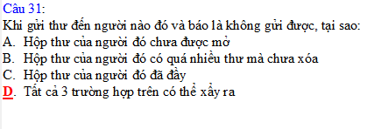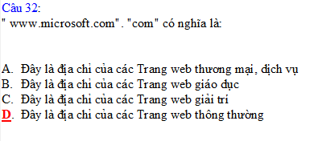
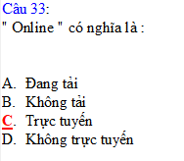
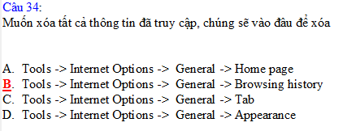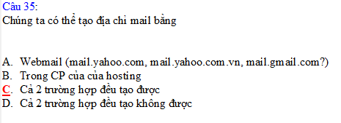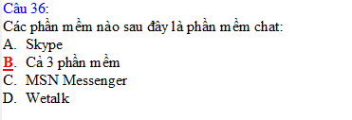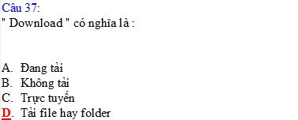
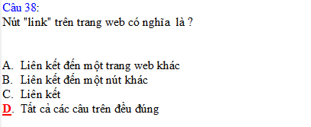
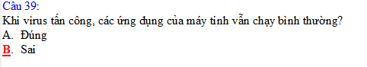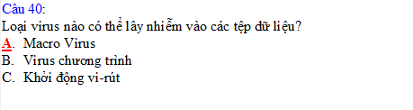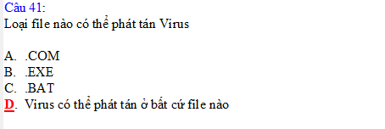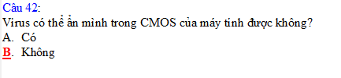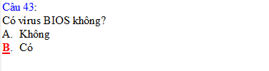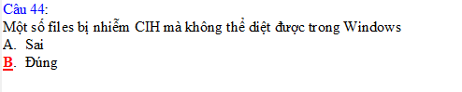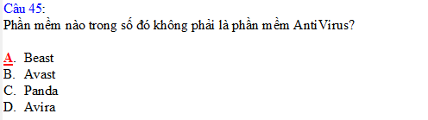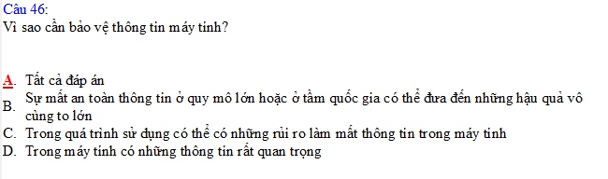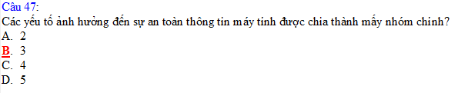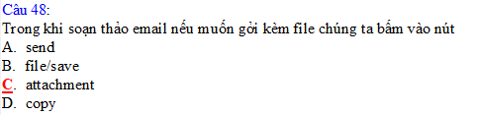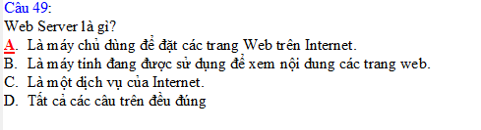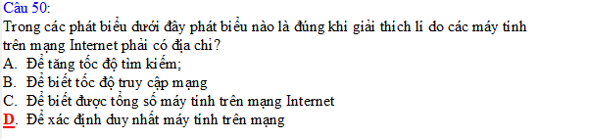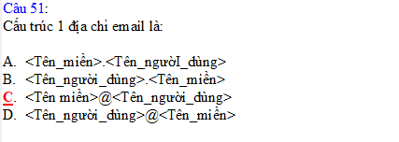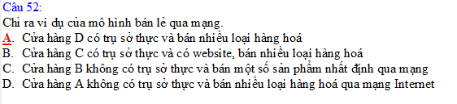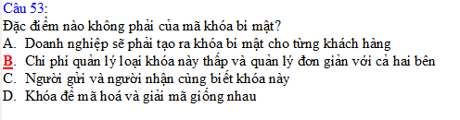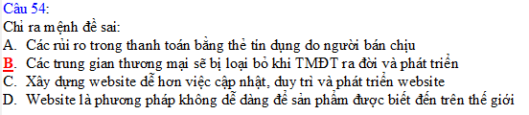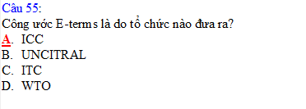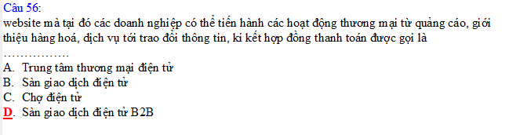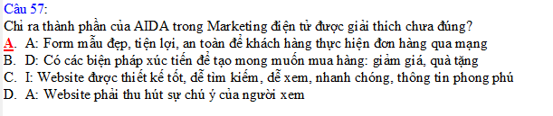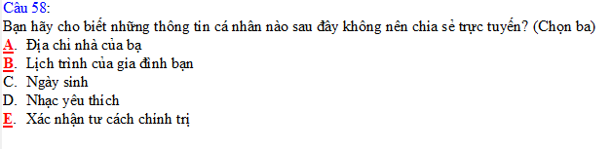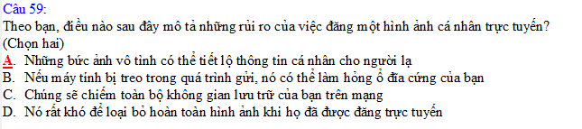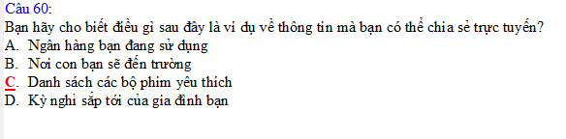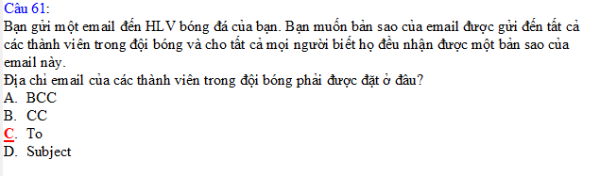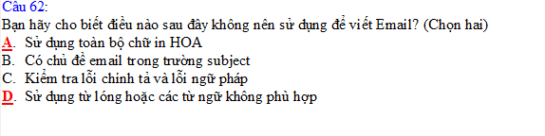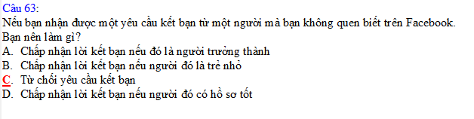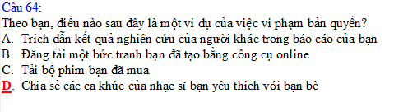

CHƯƠNG 9: TÌM KIẾM THÔNG TIN

- Mục tiêu chương 9
Sau khi học xong sinh viên:
- Trình bày được các phương pháp tìm kiếm tối ưu
- Thực hiện hiệu quả việc tìm kiếm thông tin trên Internet
- Có ý thức tự giác, tính kỷ luật cao, tinh thần trách nhiệm trong công việc

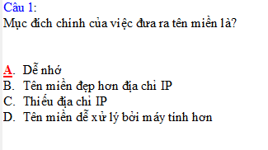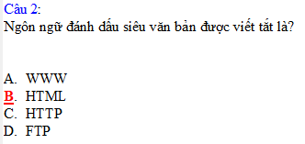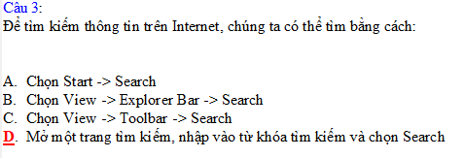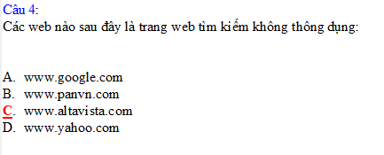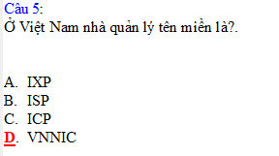
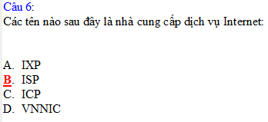
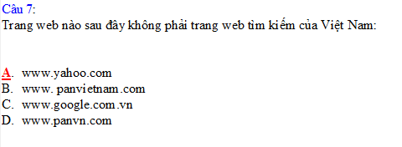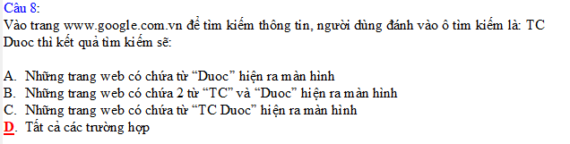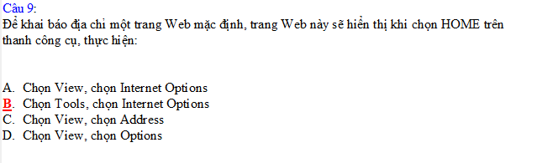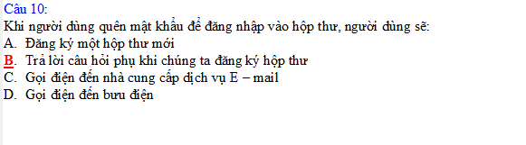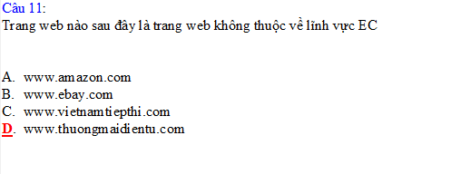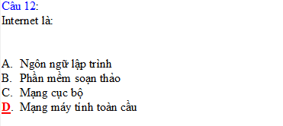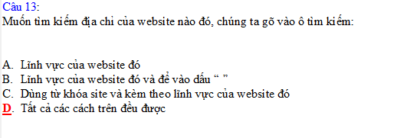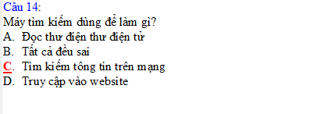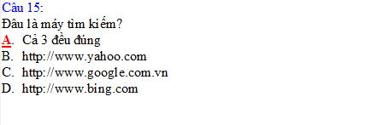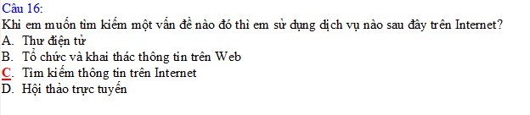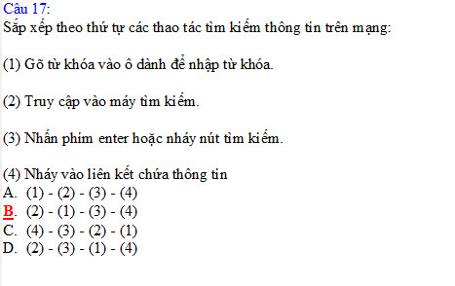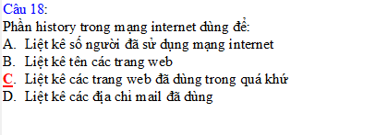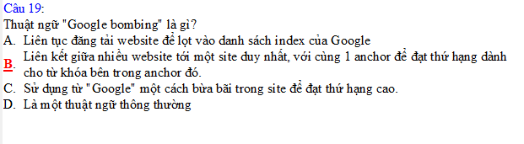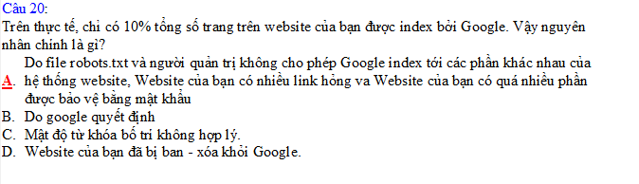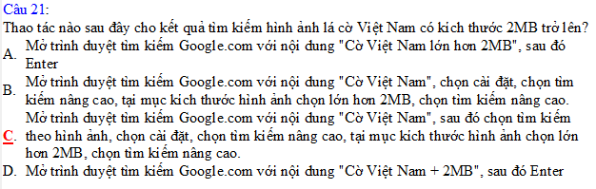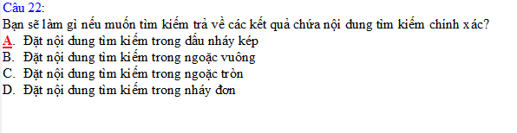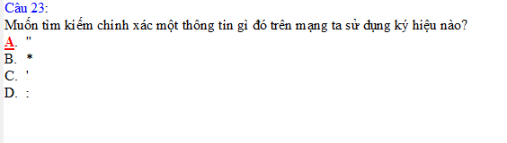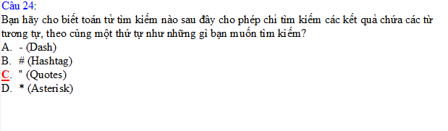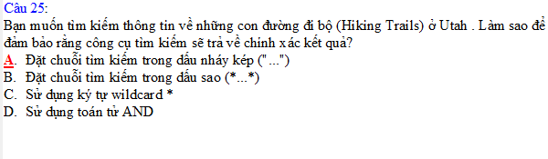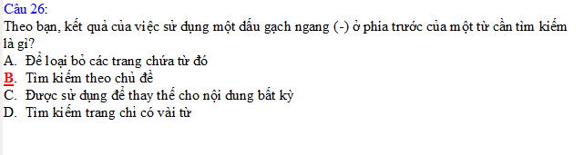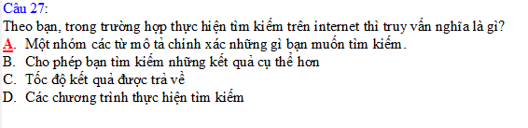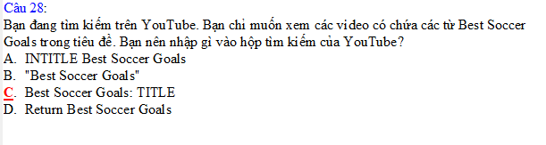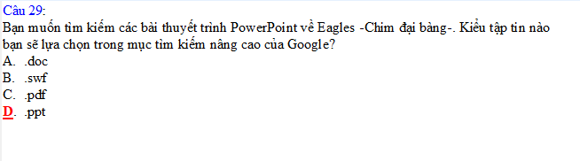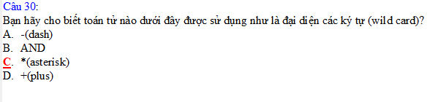

TÀI LIỆU THAM KHẢO

[1] Nguyễn Văn Đôn, Giáo trình Mạng máy tính và quản trị mạng. Trường Cao đẳng Kỹ thuật Lý Tự Trọng, 2011.
[2] Nguyễn Văn Đôn, Bài tập Mạng máy tính và quản trị mạng. Trường Cao đẳng Kỹ thuật Lý Tự Trọng, 2014.
[3] Dương Bảo Ninh. Mạng máy tính. Trường Đại Học Đà Lạt, 2009.
[4] Trần Văn Thành, Mang Thành Trung. Mạng máy tính. TTTH Trường Đại Học KHTN TP.HCM. 2004.
[5] Trung tâm khoa học tự nhiên và công nghệ quốc gia. Thiết kế và xây dựng mạng LAN và WAN, Viện công nghệ thông tin. 2004.
[6] Cisco. CCNA Exploration 4.0.
[7] Microsoft. Advanced MCSA Full Labs.
[8] Microsoft. TechNet (WWW).
[9] VMware Workstation. (WWW).

